Алгебра 9 класс
Четверг ...04.2020
Тема. Бердәй тигез элементар вакыйгалар белән тәҗрибәләр
- Видеоурок https://youtu.be/sIbHOVJRsJE
- Дәреслектән параграф 12 (35) не укырга (202-206битләр);

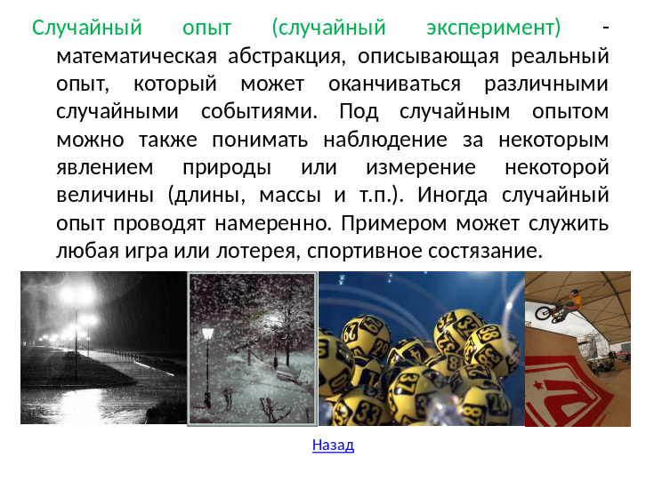
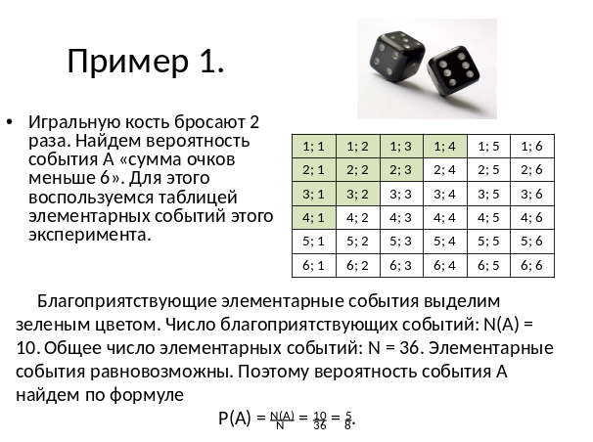
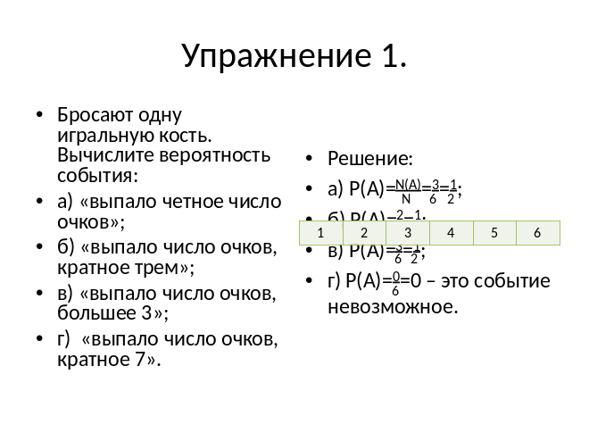
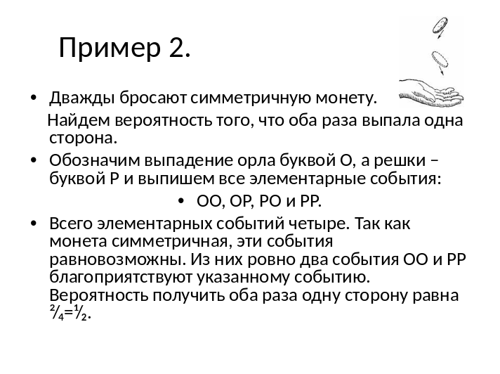
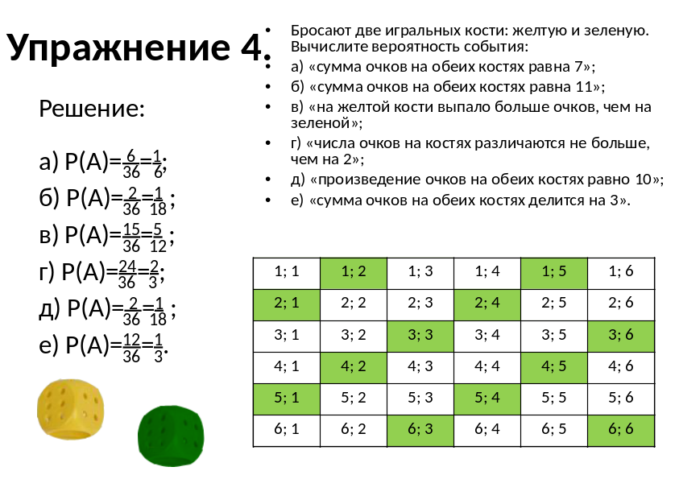

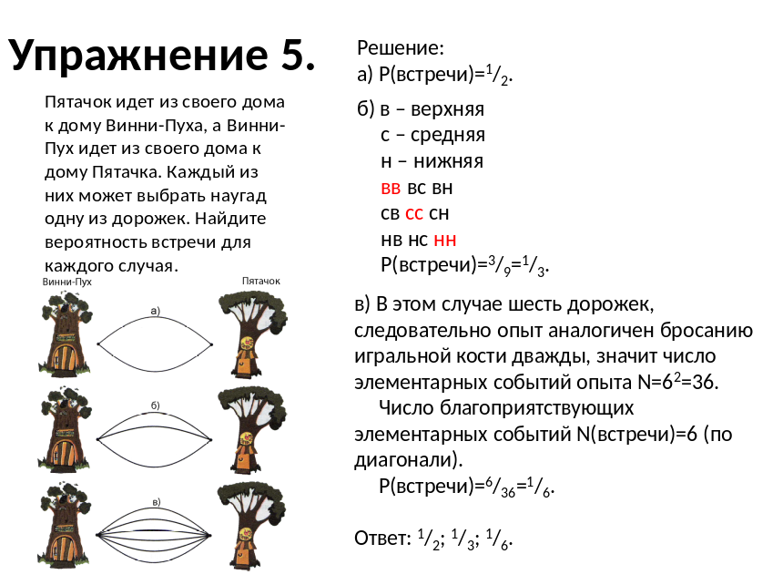
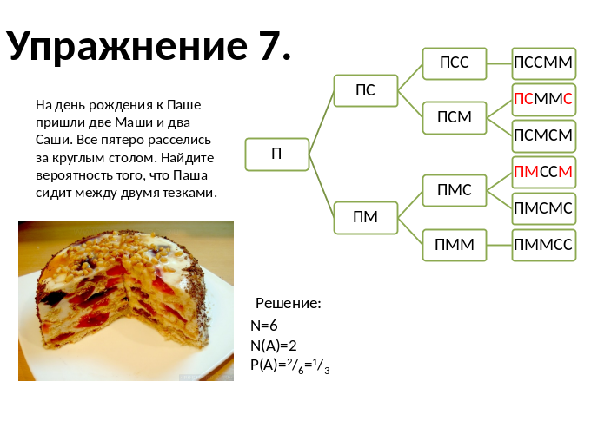

- Дәреслек белән эш:
- № 802; 803; 804(Эшләгәнне фотога төшереп ватсапка салырга)
5.ОГЭ биреме:
Решу ОГЭ сайтыннан “Каталог заданий” дан 10 нче биремне ачып 16,17,18, 19, 20 нче биремнәрне эшләргә. (Эшләгәнне фотога төшереп ватсапка салырга)

